**carta de trenzas**

[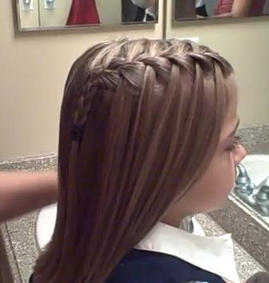](http://www.google.es/url?sa=i&rct=j&q=trenzas+ni%C3%B1as&source=images&cd=&cad=rja&docid=UFMp70no6c7YmM&tbnid=XC1Nfy7yzojwKM:&ved=0CAUQjRw&url=http://xn--peinadoparanias-brb.blogspot.com/2012/12/trenza-francesa.html&ei=pmHGUeawHdL_4APc3ICoDA&psig=AFQjCNHuZ94S6cAK8tNxIZibyXVoiyWjMg&ust=1372042011664415)[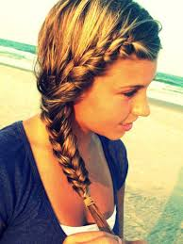](http://www.google.es/url?sa=i&rct=j&q=trenzas+de+lado&source=images&cd=&cad=rja&docid=X7izsGCdywRGkM&tbnid=10GroV0u_n3esM:&ved=0CAUQjRw&url=http://vivebellla.blogspot.com/&ei=LWLGUZepJNj94APyjoGgBQ&psig=AFQjCNF2V5qpCqe6fzENPfoU5bKdRjYlDA&ust=1372042116943579)[](http://www.google.es/url?sa=i&rct=j&q=trenzas+de+lado&source=images&cd=&cad=rja&docid=X7izsGCdywRGkM&tbnid=10GroV0u_n3esM:&ved=0CAUQjRw&url=http://www.youtube.com/watch?v=k-3rwJUAIUQ&ei=VGLGUff-HZWr4AOTqIFI&psig=AFQjCNF2V5qpCqe6fzENPfoU5bKdRjYlDA&ust=1372042116943579)[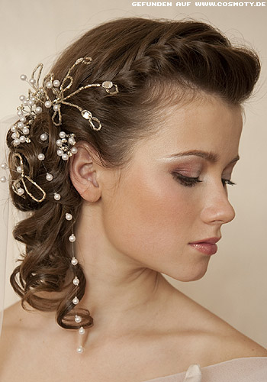](http://www.google.es/url?sa=i&rct=j&q=peinados+con+trenzas&source=images&cd=&cad=rja&docid=ORUoq4R_WPLMMM&tbnid=x6xck5EtL4kkmM:&ved=0CAUQjRw&url=http://www.peinadosycortes.net/2012/04/fotos-de-peinados-originales-con-trenzas/&ei=PGTGUdmoFYP64APAjYCoCQ&psig=AFQjCNFj8NRbqnY76imYc9hEXCYGGQ_cRA&ust=1372042455211721)